**大中票券債券市場展望雙週報 2013/9/30**

**市場回顧**

周初因10年期公債標售狀況符合市場預期，市場延續標債後的偏多氣氛，加上美國前財長桑默斯表示退出下一屆Fed主席的角逐，市場紛紛認為未來寬鬆貨幣政策將會持續推動，整體QE 的退場機制將會較溫和，引發美債利率出現近兩年單日最大跌幅，帶動台債多頭進場，使得利率脫離本波高點，自高點跳空往下，十年券最低跌至季線1.61%附近。下半周央行理監事會議後攪亂一池春水，儘管央行並未提及今年升息且市場也未有此預期，但由於媒體報紙以聳動標題報導下一季可能升息，打擊市場持券信心，至週五利率大幅反轉反應暗示升息的報導，通週殖利率先低後高，終場五年券收在1.20%；十年券1.725%。

**歐債10年期利率走勢圖**

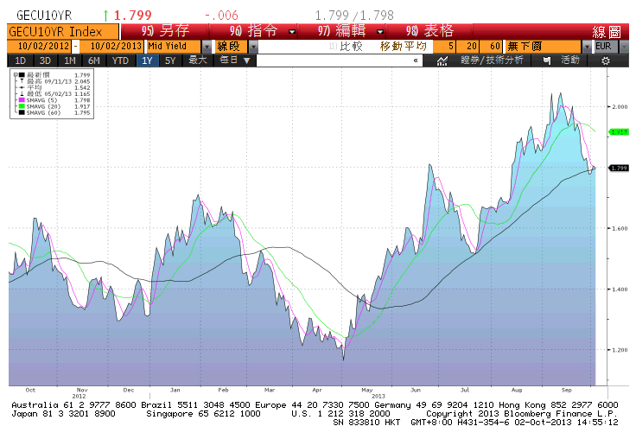

**美債10年期利率走勢圖**

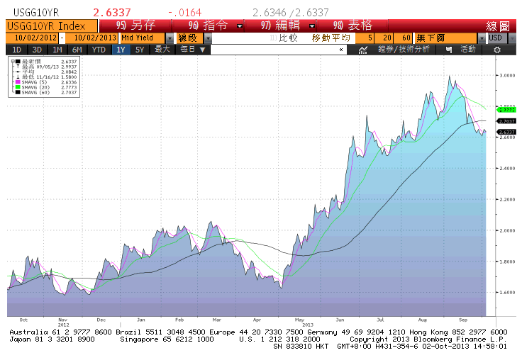

**日債10年期利率走勢圖**

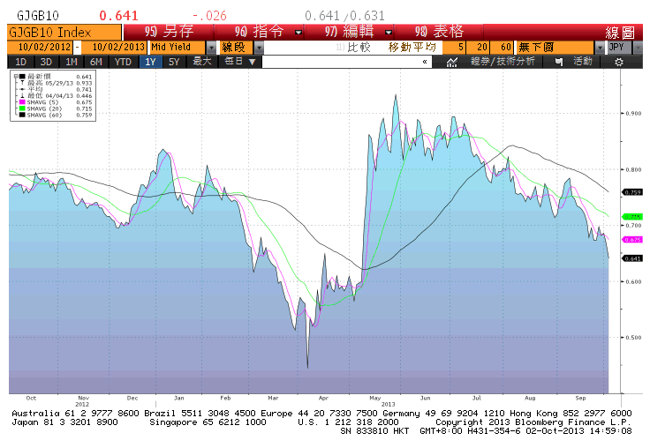

**台債10年期利率走勢圖**

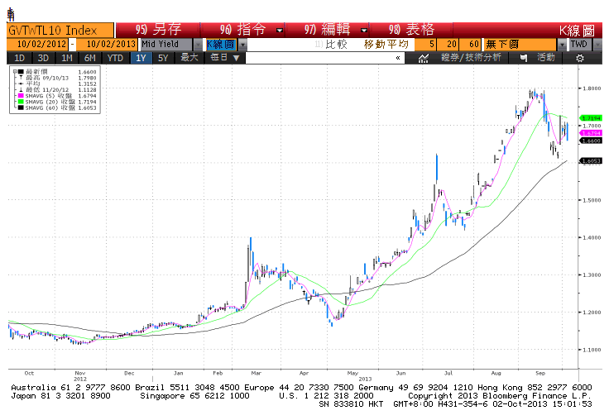

**各國殖利率曲線**

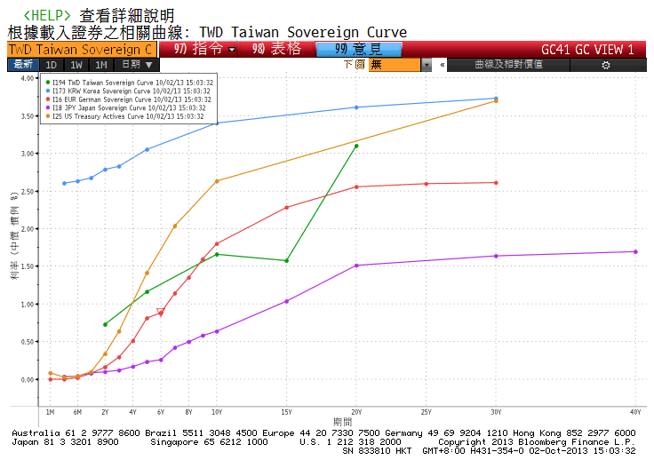

**經濟數據圖**

**美國密西根大學消費者信心指數**

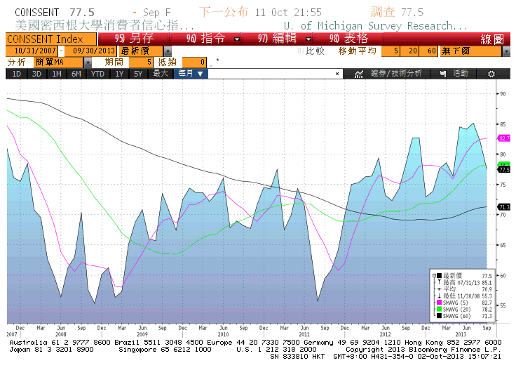

**美國芝加哥採購經理人指數**

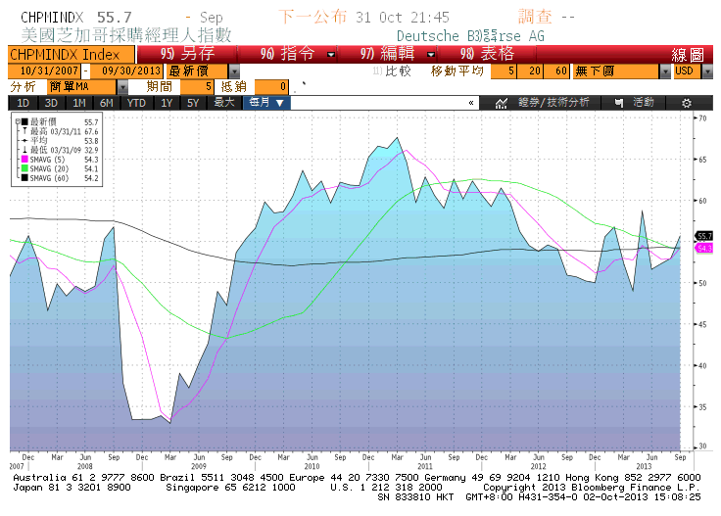

**台灣實質工業生產指數(年比)**

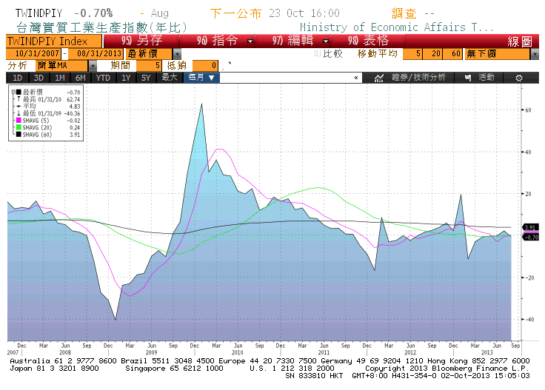

**台灣失業率 經季調**

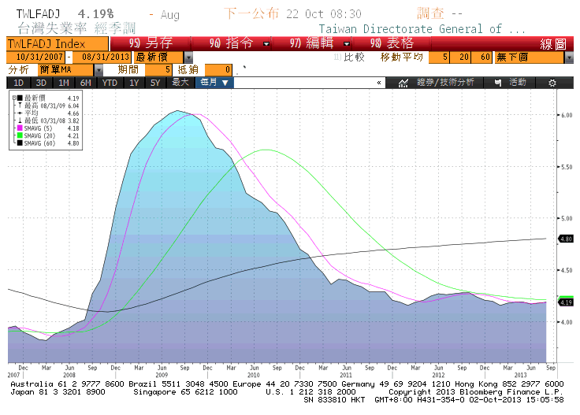

**經濟數據預估**

|  |  |  |  |  |  |  |
| --- | --- | --- | --- | --- | --- | --- |
| Date Time |  | Event |  | Survey | Actual | Prior |
| 09/30/2013 | JN | 工業生產(年比) | Aug P | 0.50% | -0.20% | 1.80% |
| 09/30/2013 | JN | 零售銷售(年比) | Aug | 1.00% | 1.10% | -0.30% |
| 09/30/2013 | JN | 新屋開工(年比) | Aug | 12.80% | 8.80% | 12.00% |
| 09/30/2013 | EC | CPI預估(年比) | Sep | 1.20% | 1.10% | 1.30% |
| 09/30/2013 | EC | 核心CPI(年比) | Sep A | 1.10% | 1.00% | 1.10% |
| 09/30/2013 | US | 芝加哥採購經理人指數 | Sep | 54 | 55.7 | 53 |
| 10/01/2013 | JN | 失業率 | Aug | 3.80% | 4.10% | 3.80% |
| 10/01/2013 | JN | 汽車銷售(年比) | Sep | -- | 12.40% | -6.40% |
| 10/01/2013 | EC | 採購經理人指數-製造業 | Sep F | 51.1 | 51.1 | 51.1 |
| 10/01/2013 | EC | 失業率 | Aug | 12.10% | 12.00% | 12.10% |
| 10/01/2013 | TA | 匯豐/Markit製造業PMI | Sep | -- | 52 | 50 |
| 10/02/2013 | EC | ECB 利率公告 | 2-Oct | 0.50% | -- | 0.50% |
| 10/03/2013 | EC | 採購經理人指數-服務業 | Sep F | 52.1 | -- | 52.1 |
| 10/03/2013 | US | 首次申請失業救濟金人數 | 28-Sep | 314K | -- | 305K |
| 10/03/2013 | US | 連續申請失業救濟金人數 | 21-Sep | 2800K | -- | 2823K |
| 10/04/2013 | TA | 外匯存底 | Sep | -- | -- | $409.39B |
| 10/04/2013 | US | 非農業就業人口變動 | Sep | 180K | -- | 169K |
| 10/04/2013 | US | 失業率 | Sep | 7.30% | -- | 7.30% |
| 10/07/2013 | JN | 同時指標 | Aug P | -- | -- | 107.7 |
| 10/07/2013 | JN | 景氣動向領先指標 | Aug P | -- | -- | 107.9 |
| 10/07/2013 | TA | CPI(年比) | Sep | 0.25% | -- | -0.79% |
| 10/07/2013 | TA | WPI(年比) | Sep | -- | -- | -2.85% |
| 10/07/2013 | TA | 貿易收支 | Sep | $4.14B | -- | $4.59B |
| 10/07/2013 | TA | 出口(年比) | Sep | 0.60% | -- | 3.60% |
| 10/07/2013 | TA | 進口(年比) | Sep | 0.90% | -- | -1.20% |
| 10/10/2013 | US | 首次申請失業救濟金人數 | 4-Oct | -- | -- | -- |
| 10/10/2013 | US | 連續申請失業救濟金人數 | 27-Sep | -- | -- | -- |
| 10/10/2013 | US | 進口物價指數(月比) | Sep | 0.30% | -- | 0.00% |
| 10/10/2013 | US | 進口物價指數(年比) | Sep | -- | -- | -0.40% |
| 10/11/2013 | JN | 國內企業物價指數(月比) | Sep | -- | -- | 0.30% |
| 10/11/2013 | JN | 國內企業物價指數(年比) | Sep | -- | -- | 2.40% |
| 10/11/2013 | US | 生產者物價指數(月比) | Sep | 0.20% | -- | 0.30% |
| 10/11/2013 | US | PPI(年比) | Sep | -- | -- | 1.40% |
| 10/11/2013 | US | 密西根大學信心指數 | Oct P | 77.5 | -- | 77.5 |
| 10/11/2013 | US | 企業存貨 | Aug | 0.30% | -- | 0.40% |

**市場展望**

回顧近期經濟數據，金金融面、市場信心調查指標大致穩定，而生產面、貿易面、消費面、勞動市場表現仍未盡理想，景氣對策信號綜合判斷分數由上月20分減為19分，燈號續呈黃藍燈。領先指標較上月微幅上升，同時指標尚未明顯止跌，顯示當前景氣復甦力道仍然不足。美、日、歐元區等先進國家領先指標均持續上升，採購經理人指數（PMI）也多高於50，反映產業發展前景處在擴張狀態。另美國聯準會宣布維持現有債券購買規模，中國大陸景氣亦逐漸回穩，全球經濟可望緩步復甦，有助於我國出口動能之維繫。但央行總裁在9月底對房貸利率示警，令債券利率上漲。根據央行對今明二年的通膨展望溫和，預估利率大漲或大跌的空間有限。基於目前經濟情況，預估台債十年期利率為1.60-1.80區間震盪。